ESCAPADA LA SERENA
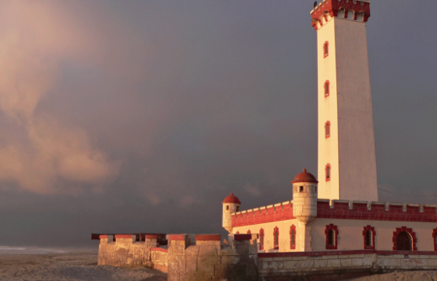

04 Días / 03 Noches

El programa Incluye:
- Traslados aeropuerto La Serena/ Hotel en La Serena en servicio regular compartido
- 03 noches de alojamiento con desayuno buffet incluido
- Full Day tour Valle Del Elqui con almuerzo & visita a Ventisquera
- Tour observatorio Mamalluca
- Traslado Hotel en La Serena / Aeropuerto La Serena en servicio regular compartido

VALORES POR PERSONA EN PESOS CHILENOS
HOTEL | CATEGORIA | DESDE | HASTA | SINGLE | DOBLE | TRIPLE | CHILD 1
HOTEL DIEGO DE ALMAGRO LA SERENA | VISTA CIUDAD | 01-04-2020 | 30-09-2020 | 448930 | 298420 | N/A | 20513
HOTEL DIEGO DE ALMAGRO LA SERENA | VISTA CIUDAD | Noche adicional |  | 93522 | 54389 | - | -
HOTEL DIEGO DE ALMAGRO LA SERENA | VISTA CIUDAD | 01-10-2020 | 29-12-2020 | 485897 | 319837 | N/A | 20513
HOTEL DIEGO DE ALMAGRO LA SERENA | VISTA CIUDAD | Noche adicional |  | 103133 | 59958 | - | -
HOTEL DIEGO DE ALMAGRO LA SERENA | VISTA OESTE | 01-04-2020 | 30-09-2020 | 495873 | 327759 | N/A | 20513
HOTEL DIEGO DE ALMAGRO LA SERENA | VISTA OESTE | Noche adicional |  | 105727 | 62017 | - | -
HOTEL DIEGO DE ALMAGRO LA SERENA | VISTA OESTE | 01-10-2020 | 29-12-2020 | 522865 | 335387 | N/A | 20513
HOTEL DIEGO DE ALMAGRO LA SERENA | VISTA OESTE | Noche adicional |  | 112745 | 64001 | - | -

Traslados opcionales por persona por tramo en pesos chilenos:

Servicio | 1 | 2 | 3-4
Aeropuerto / Hotel o V.V | 59.211 | 30.500 | 20.000

Politicas de Child en Hoteles:
Hotel Diego de Almagro La Serena: Menores de 8 años Liberados compartiendo la habitación, Máximo 1 niño.

No incluye:
- Propinas, gastos personales, todo ítem no mencionado como incluido.
- Asistencia en Viaje, ni Seguro de Cancelación.
- Early Check-In / Late Check-Out.
- Comidas o servicios extras a los mencionados como incluidos en el programa.

TOUR OPCIONAL:

CITY TOUR LA SERENA & COQUIMBO (Sin almuerzo)
Valor por persona $40.000, mínimo 2 personas.
Comenzaremos nuestra visita por la ciudad de La Serena donde conoceremos la Plaza de Armas, la Iglesia Catedral, el Mercado Artesanal de La Recova, el Museo Arqueológico, donde podrán apreciar diversas piezas de nuestra cultura local, luego la Av. Francisco de Aguirre con sus estatuas de Mármol de Carrara, el Faro Monumental de La Serena (icono de la ciudad) y la Avenida del Mar con todo el desarrollo turístico que la caracteriza. Luego es el turno de la ciudad puerto de Coquimbo donde conoceremos la Cruz del Tercer Milenio, el Barrio Inglés, sector de casonas del siglo XIX que fueron restauradas y que actualmente es un lugar para la entretención y las artes locales. Finalmente visitaremos el Fuerte Lambert, una verdadera reliquia ya que fue construido durante la segunda mitad del siglo XVII, para defender la costa de los piratas que acosaban la zona en esos tiempos.
Incluye: transporte + guía turístico + entrada a Cruz del III Milenio.
Salidas: 10:00 a 14:00 o 14:00 a 18:00 aproximadamente de martes a sábado.
Recomendaciones: bloqueador solar, chaqueta, ropa cómoda, lentes de sol y agua mineral.

Condiciones Generales:

- Tarifa valida solo para pasajeros chilenos con IVA incluido.
- Programa solo tierra no incluye pasaje aéreo.
- Documentación de viajes es de responsabilidad de cada pasajero.
- Fecha de término de la tarifa corresponde a la fecha de término del viaje.
- Tarifas para pasajeros individuales, sujetos a disponibilidad al momento de reservar y sujetos cambios sin previo aviso.
- El orden y distribución de tour puede variar de días sin previo aviso y será confirmado en destino por el operador local.
- Tarifas no aplican para reservas grupales.
- Check-in 15:00 hrs, Check-out 12:00 hrs.
- Programa sujeto a multas por concepto de anulación o modificación de servicios.
- Consultar políticas de anulación al reservar.

FG11-03-2020

